학번 : 202120887
이름 : 김도현
제출일 : 2025.06.12.

기후 요소와 코로나 확진자 간의 상관관계 분석

Abstract
2020년에 코로나19가 전 세계적으로 퍼지면서 우리 일상에도 큰 영향을 줬다. 코로나바이러스는 낮은 온도에서는 오래 살아남고, 높은 온도에서는 잘 버티지 못한다는 얘기는 많이 알려져 있다. 하지만 기온 외에도 다른 기후 요소들과 코로나 바이러스 사이에는 어떤 연관성이 있을까 하는 궁금증이 생겼다. 강수량은 비가 오는 날 사람들이 실내에 많이 모여서 오히려 감염이 늘어날 수도 있고, 반대로 아예 외출을 안 해서 확진자가 줄어들 수도 있다. 풍속은 바람이 잘 불면 공기 중 바이러스가 더 빨리 흩어져서 전파가 줄어들 수도 있고, 반대로 실내 환기가 잘 안 되는 날은 감염이 더 쉽게 일어날 수도 있을 것 같았다. 일조량도 궁금했다. 햇빛이 강한 날은 자외선이 바이러스를 죽이는 데 영향을 줄 수 있다는 이야기도 있고, 날씨가 좋으면 사람들이 야외 활동을 더 많이 해서 감염이 줄어들 가능성도 생각해봤다.
이런 궁금증에서 출발해 2020년 대한민국의 코로나 확진자 수와 함께 강수량, 기온, 풍속, 일조량 데이터를 활용해 상관관계를 분석하고, 그 결과를 시각화 해보았다. 분석 결과, 평균기온과 감염수는 다소 뚜렷한 음의 상관관계(–0.47)를 보였고, 강수량(–0.08), 풍속(–0.07), 일조량(0.00)은 거의 상관이 없거나 미미한 수준이었다.
이를 통해 기온은 확진자 수와 일정한 관련성을 가질 가능성이 있는 반면, 다른 기후 요소들은 감염수에 직접적인 영향을 주는 정도는 크지 않을 수 있다는 점을 알 수 있었다. 다만, 이 분석은 단순한 상관관계에 기반한 것이므로, 인과관계 해석에는 주의가 필요하다.

- Introduction

코로나19(COVID-19)는 전 세계적으로 큰 영향을 미치며, 감염병 확산과 관련된 다양한 요인에 대한 연구가 활발히 진행되었다. 특히 기온, 습도, 자외선과 같은 기후 요소가 바이러스 전파에 어떤 영향을 미쳤는지에 대한 연구들이 다수 이루어졌으며, 그중 일부는 바이러스 생존력이 기후 조건과 연관될 수 있다는 가능성을 제시했다.
코로나바이러스는 낮은 온도에서는 오래 살아남고, 높은 온도에서는 상대적으로 취약하다는 이야기는 비교적 널리 알려져 있다. 하지만 강수량, 풍속, 일조량과 같은 다른 기후 요소들과 바이러스 확산 사이의 관계에 대해서는 상대적으로 덜 다뤄져 있어, 이러한 요소들이 실제 확진자 수에 어떤 영향을 줄 수 있는지에 대한 궁금증이 생겼다.
예를 들어, 비가 오는 날은 사람들이 외출을 줄여 확진자가 감소할 수도 있고, 반대로 실내 공간에 더 많이 모이게 되어 오히려 감염이 늘어날 수도 있다. 마찬가지로, 바람이 강한 날에는 실외 공기 순환이
활발해 바이러스 전파 가능성이 줄어들 수 있지만, 풍속이 감염에 미치는 영향은 명확하지 않다.

일조시간 또한 자외선 노출과 연관되어 바이러스 활동에 영향을 줄 수 있을 것으로 예상되지만, 실제 확진자 수 변화와 어떤 연관성이 있는지는 잘 알려져 있지 않다.
이에 따라 2020년 대한민국의 코로나19 확진자 수와 함께 기온, 강수량, 풍속, 일조량 데이터를 함께 분석하고, 각 변수와 확진자 수 사이의 상관관계를 비교하여 파악하고자 한다. 물론 사회적 거리두기, 마스크 착용, 백신 접종률 등 다양한 외부 변수가 존재하므로 이 분석만으로 인과관계를 명확히 밝히기는 어렵지만, 기후 요소들이 확산 추이에 어떠한 상관성을 갖는지 살펴보는 데에 의의를 두고자 한다.

- Methods and Data

2020년 대한민국 코로나19 확진자 수와 일일 강수량, 평균기온, 평균 풍속, 일조량 데이터를 활용하였다. 코로나19 확진자 수 데이터는 질병관리청 감염병포털(코로나19 전체 발생현황)에서 수집하였으며, 기후 관련 데이터는 기상청 기상자료개방포털에서 각각의 항목(강수량, 평균기온, 평균풍속, 일조량)을 수집하였다.
데이터 분석은 파이썬을 기반으로 진행하며, Google Colab 환경을 사용하여 작업을 수행하였다. 수집한 데이터는 구글 드라이브에 저장한 후, pandas 라이브러리를 이용해 불러왔고, 2020년 1월 20일부터2020년 12월 31일까지의 기후 데이터와 코로나19 확진자 데이터를 날짜별로 매칭하여 정리하였다.
이후 코로나19 확진자 수와 각 기후 요소(강수량, 기온, 풍속, 일조량) 간의 피어슨 상관계수를 계산하여 변수 간의 선형적 관계를 분석하였다. 또한 분석 결과를 보다 직관적으로 확인하기 위해 matplotlib 라이브러리를 활용해 선그래프와 산점도 형태로 시각화를 진행하였다. 선그래프를 통해 시간에 따른 데이터 추이를 확인하고, 산점도를 통해 각 기후 요소와 확진자 수 사이의 관계를 시각적으로 비교할 수 있도록 하였다.
데이터의 구성은 아래와 같으며, 각 날짜별로 확진자 수와 기후 요소(강수량, 평균기온, 평균풍속, 일조합)를 함께 정리하였다.
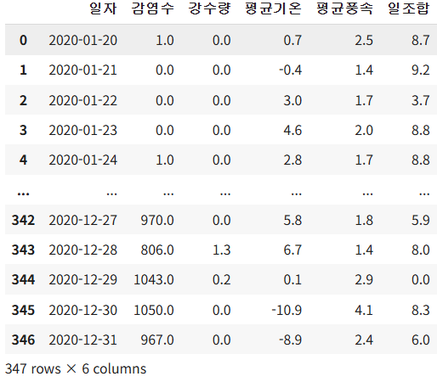

- Results and Discussion

아래 그래프는 코로나19 일일 확진자 수와 각 기후 요소들인 강수량, 평균기온, 풍속, 일조합의 변화를 시간 흐름에 따라 비교한 것이다. 선그래프를 통해 각 변수들의 추세를 한눈에 볼 수 있으며, 산점도는 확진자 수와 각 기후 요소 간의 상관관계를 시각적으로 확인하는 데 도움이 된다.

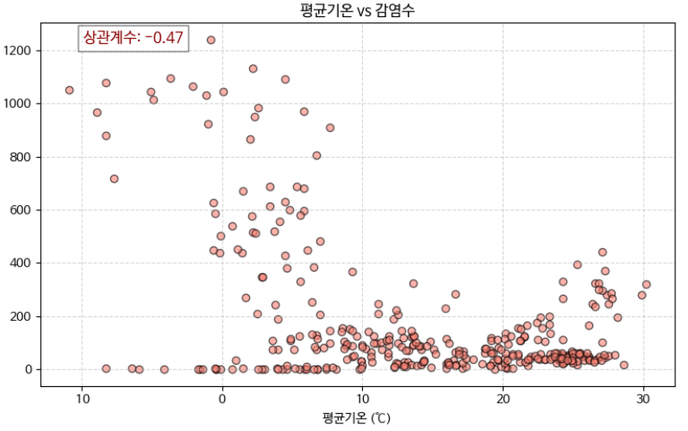
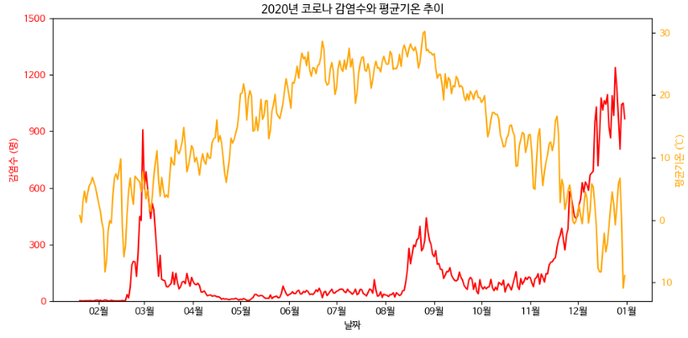

(a) 기온

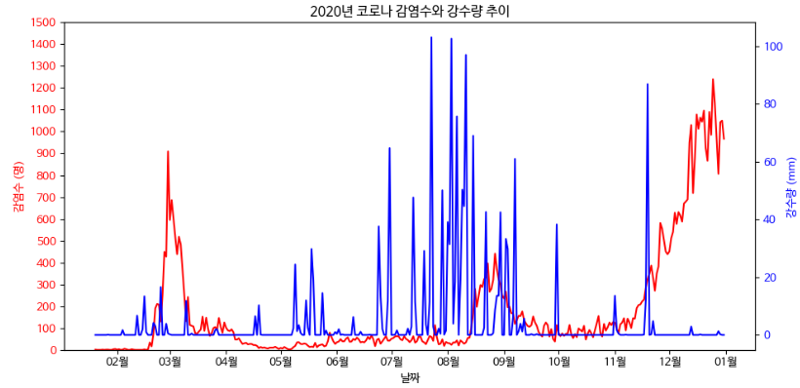
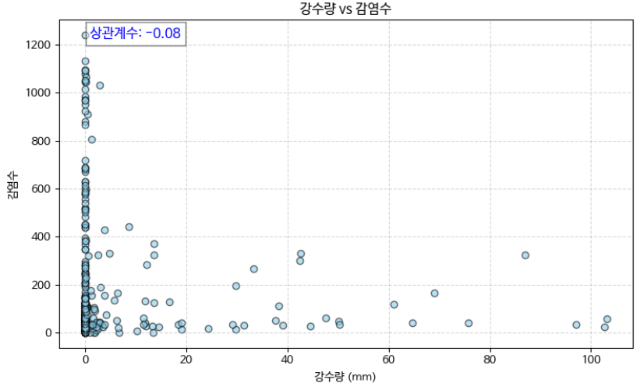

(b) 강수량

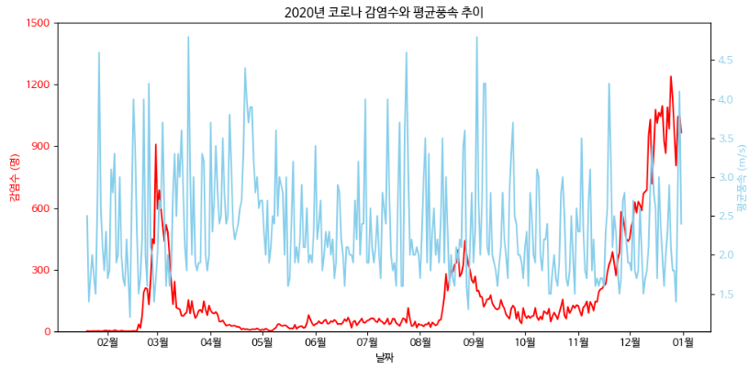
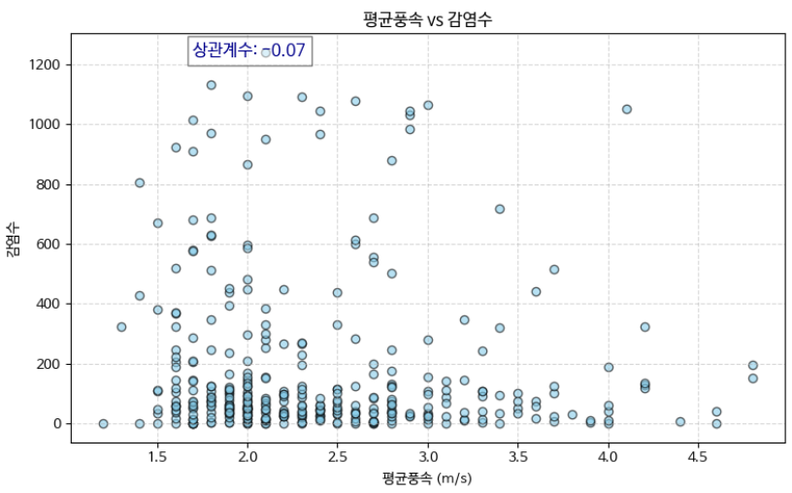

(c) 풍속

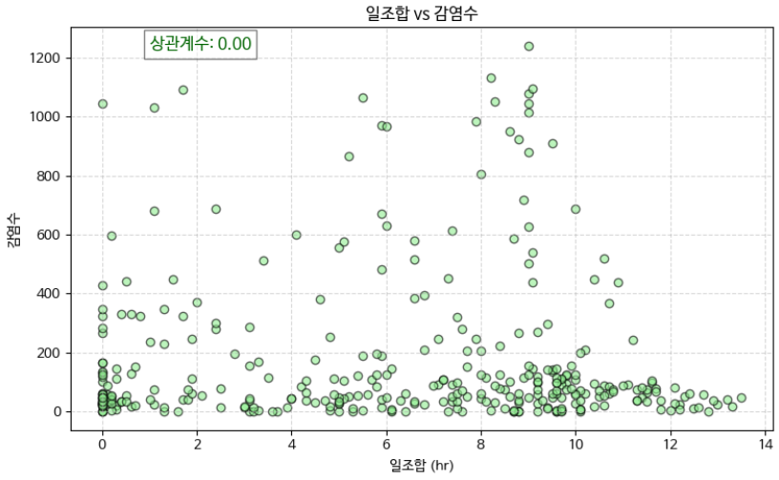
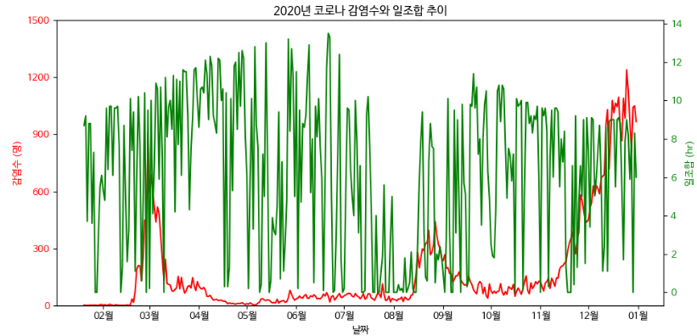

(d) 일조합

코로나19 일일 확진자 수와 기후 요소들(강수량, 평균기온, 풍속, 일조시간) 사이의 상관관계를 분석한 결과, 평균기온과 확진자 수 사이에는 –0.47의 음의 상관관계가 나왔다. 이 값은 기온이 낮을수록 확진자가 증가하는 경향이 있다는 것을 의미하며, 바이러스가 낮은 온도에서 더 잘 퍼질 수 있다는 기존 얘기와도 어느 정도 일치한다.
반면에 강수량(–0.08), 풍속(–0.07), 일조합(0.00)은 확진자 수와 거의 상관관계가 없는 것으로 나타났다. 이 값들은 너무 낮아서 확진자 수에 영향을 미쳤다고 보기 어려운 수준이다. 예를 들어, 비가 오는 날에 사람들이 외출을 덜 하거나 실내에 몰리는 행동이 섞여 있어서 강수량과 감염 수 사이의 관계가 뚜렷하게 나타나지 않은 것일 수도 있다. 풍속과 일조합도 마찬가지로 감염에 직접적인 영향을 주기보다는 다른 요인들과 함께 작용했을 가능성이 있다.
하지만 이번 분석에서는 사회적 거리두기, 마스크 착용, 백신 접종 같은 외부 요인들을 고려하지 못했기 때문에, 단순히 상관관계만 보고 인과관계를 판단하기는 어렵다.

- Conclusion

2020년 대한민국에서 코로나19 확진자 수와 기후 요소 간의 상관관계를 살펴본 결과, 평균기온과 확진자 수 사이에는 –0.47의 비교적 뚜렷한 음의 상관관계가 나타났다. 이는 기온이 낮을수록 코로나 바이러스 확산 가능성이 높아질 수 있다는 기존의 가설을 뒷받침해주는 결과로 해석될 수 있다. 반면, 강수량, 풍속, 일조량은 –0.08, –0.07, 0.00으로 상관관계가 매우 낮거나 거의 없었으며, 이들 요소가 확진자 수에 직접적인 영향을 준다고 보기는 어려웠다.
물론 이러한 결과는 단순한 상관분석에 기반한 것이기 때문에, 기후 요소와 확진자 수 사이에 인과관계가 존재한다고 단정 지을 수는 없다. 실제 확진자 수에는 사회적 거리두기 정책, 마스크 착용, 백신 접종률, 실내외 활동 비율 등 다양한 사회적·행동적 요인이 복합적으로 영향을 미치기 때문이다.
현재 전 세계는 COVID-19 팬데믹이라는 큰 위기를 지나 어느 정도 일상을 되찾았지만, 그 영향은 여전히 여러 분야에 남아 있다. 다행히 백신 접종과 방역 활동 덕분에 지금은 코로나19가 더 이상 심각한 보건 위기로 간주되지는 않지만, 새로운 변이 바이러스나 비슷한 감염병이 다시 나타날 가능성도 있어 계속 주의가 필요하다.

References
- 김윤수&장인홍 &송광윤. 기후변화를 통한 코로나바이러스감염증-19 추정 및 분류: 2018년도 이후 기상데이터를 중심으로
- 추경수&최정렬&김병식&최진영 기상인자와 코로나 확진자 간의 상관관계 분석
- 2020년 1월~12월 일별 기후 데이터 및 일별 코로나 확진자 데이터를 찾는데 GPT 사용
- 기상기후와 코로나 확진자 관련 선행연구 찾는데 GPT 사용
- 글의 어색한 표현, 맞춤법 등 피드백 받는데 GPT 사용
- 코드를 작성하며 모르는 파이썬 함수, 에러날 때 GPT 사용

